
A卷
2015—2016学年第一学期
《高等数学（2-1）》第一阶段考试卷
答案
( 工 科 类 )

一．（共3小题，每小题4分，共计12分）判断下列命题是否正确 ? 在题后的括号内打“√”或“”，如果正确，请给出证明，如果不正确请举一个反例进行说明.
本题满分12分
本题得分

1．有界数列必有极限. （ ）
---------------------------- （ 2分 ）
反例: 摆动数列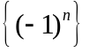有界，但是该数列发散. ---------------------------- （ 2分 ）

2.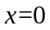是函数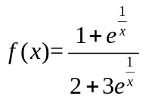的跳跃间断点. （ √ ）
---------------------------- （ 2分 ）
证：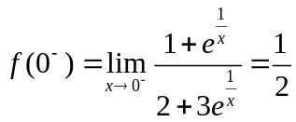，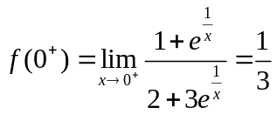，
由于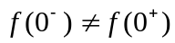，故是的跳跃间断点. ---------------------------- （ 2分 ）

3.若在点可导，则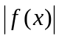在点必可导. （ ）
---------------------------- （ 2分 ）
反例: 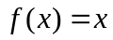在可导，但是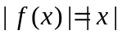在不可导.
---------------------------- （ 2分 ）

二．（共3小题，每小题5分，共计15分）
本题满分15分
本题得分
1．设与互为反函数，求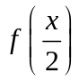的反函数.
解：设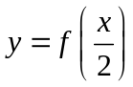，则由于与互为反函数，可得
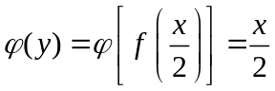， ---------------------------- （ 3分 ）
即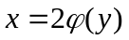，得的反函数为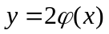. ---------------------------- （ 2分 ）

2．设函数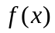在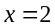处连续且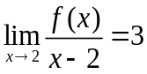，求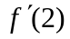.
解：由于且分母极限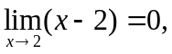可得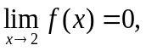
---------------------------- （ 2分 ）
又在处连续，可得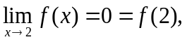 ---------------------------- （ 1分 ）
故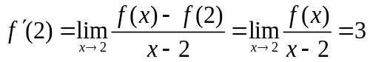. ---------------------------- （ 2分 ）

3.设当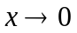时，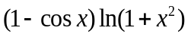是比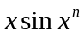高阶的无穷小，而是比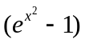高阶的无穷小，求正整数的取值.
解：由题意可得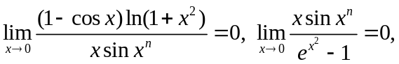 ---------------------- （ 1分 ）
又由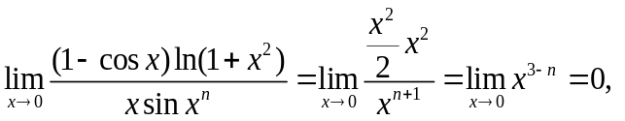可得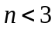；
----------------------（ 2分 ）
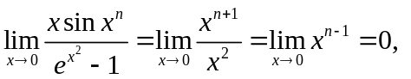可得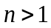，故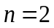. ----------------------（ 2分 ）

三．（共3小题，每小题5分，共计15分）
本题满分15分
本题得分
1.求极限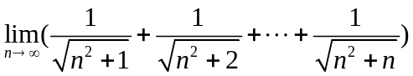.
解：由于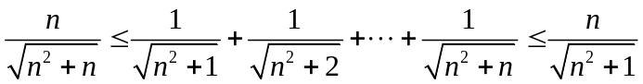，
---------------------------- （ 2分 ）
又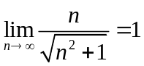，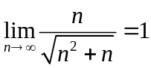， ---------------------------- （ 2分 ）
由夹逼定理，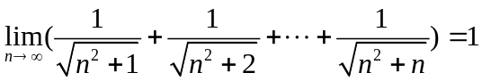. ---------------------------- （ 1分 ）

2．求极限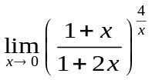.
解：（法一）：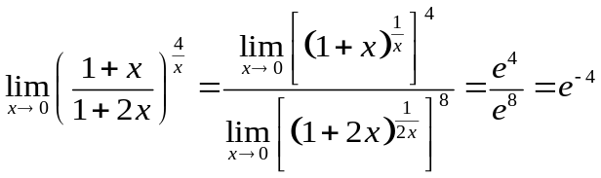.
----------------------------分子分母变形，求解各2分，结果1分.
（法二）：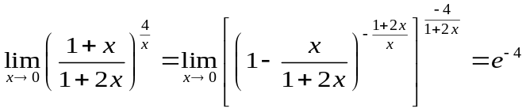.
----------------------------底数指数变形，各2分，结果1分.

3．设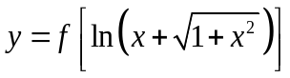，有一阶导数，求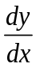.
解：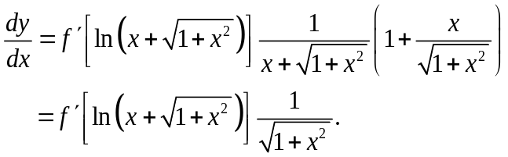
----------------------------链式法则第一步2分，第二步2分，第三步1分.

四．（共3小题，每小题5分，共计15分）
本题满分15分
本题得分
1．设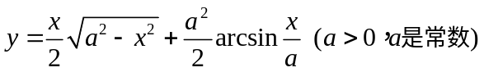,求.
解：由于
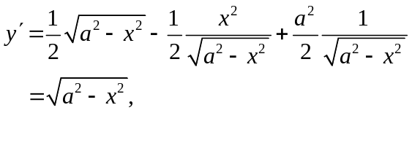
------------------------------ （ 4分 ）
故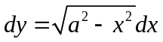. ------------------------------ （ 1分 ）

2．设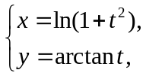求，.
解：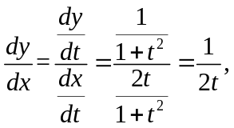 ------------------------------ （ 2分 ）
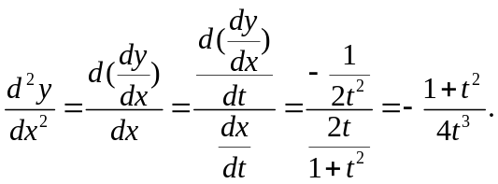 ------------------------------ （ 3分 ）

3. 设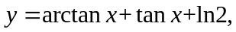 求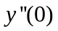.
解：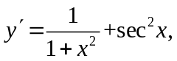 ---------------------------- （ 2分 ）
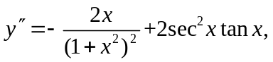 ---------------------------- （ 2分 ）
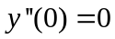. ---------------------------- （ 1分 ）

五．（共3小题，每小题6分，共计18分）
本题满分18分
本题得分
1.设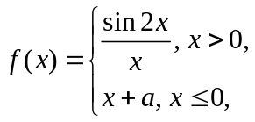在处连续，求.
解：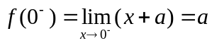，---------------------------- （ 1分 ）
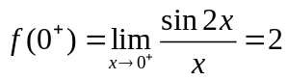， ---------------------------- （ 2分 ）
由于在处连续，故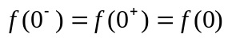， ---------------------------- （ 2分 ）
得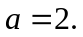 ---------------------------- （ 1分 ）
2.已知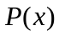是多项式，且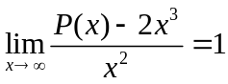，又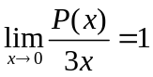，求.
解：由，可设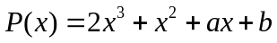，---------------------------- （ 2分 ）
又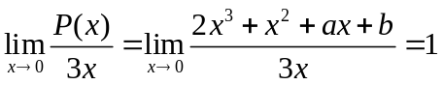且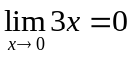，得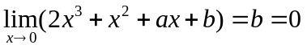， ---------------------------- （ 2分 ）
故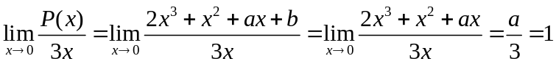，得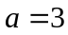，
综上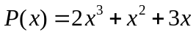. ---------------------------- （ 2分 ）
3.设函数由方程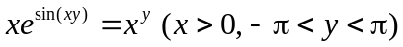确定，求其在处的切线方程.
解：（法一）方程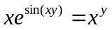两边取对数得：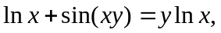---------------- （ 1分 ）上式两边对求导得：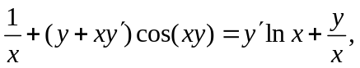 ---------------------------- （ 2分 ）
又由于时，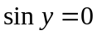，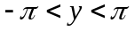，可得，代入得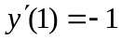，
---------------------------- （ 2分 ）
故在处的切线方程为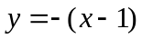，即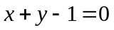.---------------------------- （ 1分 ）
（法二）方程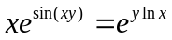两边对求导得：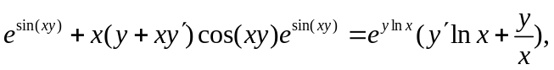---------------- （ 3分 ），以下同上.
六．（共2小题，第1小题7分，第2小题6分，共计13分）
本题满分13分
本题得分
1.设在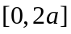上连续，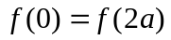，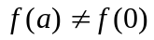，证明存在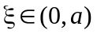，使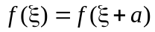.
证明：令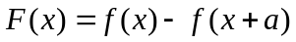，---------------------------- （ 2分 ）
由于在上连续，则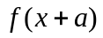在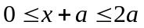，即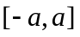上连续，故
在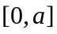上连续.又 ---------------------------- （ 2分 ）
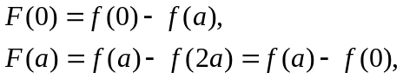
由于，可得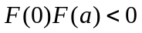，---------------------------- （ 2分 ）
由零点定理可得存在，使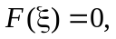即. --------------- （ 1分 ）

2．设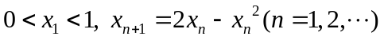，证明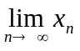存在并求出极限.
证明：由于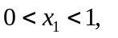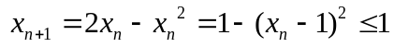，故数列有上界，
---------------------------- （ 2分 ）
又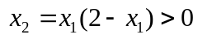，假设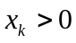，则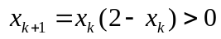，由数学归纳法得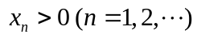， ---------------------------- （1分 ）
故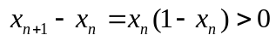，数列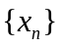单调递增，由单调有界原理，其极限存在.
--------------------- （ 2分 ）
设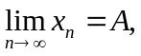则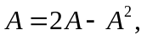解得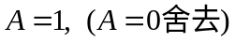. --------------------- （ 1分 ）

七．（共2小题，每小题6分，共计12分）
本题满分12分
本题得分
1．一气球从离开观察员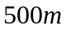处离地面铅直上升，其速率为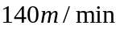.当气球高度为时，观察员视线的仰角增加率是多少？
解：设气球上升分钟后，离地面的高度为，观察员视线的仰角为，
--------------------- （ 1分 ）
则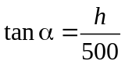， --------------------- （ 2分 ）
两边对求导得，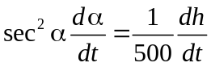， --------------------- （ 2分 ）
又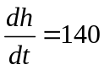，当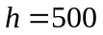时，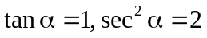，代入得
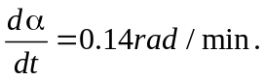 --------------------- （ 1分 ）

2．已知函数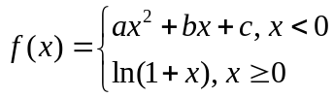在点处有二阶导数，试确定参数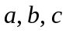的值.
解：由于在点处有二阶导数，故点处可导并且连续.
---------------- （ 1分 ）
又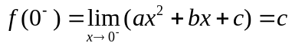，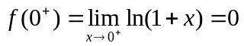，
由于，故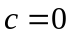. ---------------- （ 1分 ）
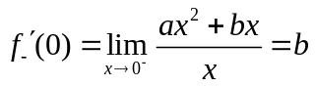，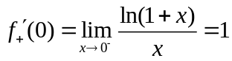，由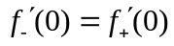，得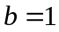.
---------------- （ 2分 ）
故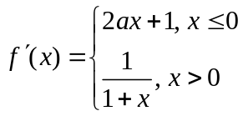，又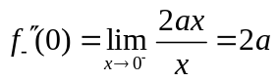，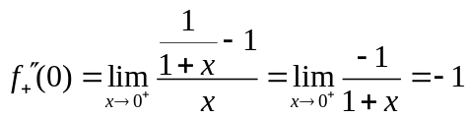，由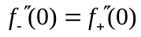，得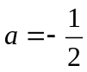.
---------------- （ 2分 ）

